INDICAÇÃO N.º ____/2025

Na forma que determina o Regimento Interno desta Casa Legislativa, o Vereador que a esta subscreve SOLICITA que a Mesa envie expediente a Excelentíssima Senhora Prefeita Municipal, a fim de que V. Exa. Possa interceder junto a Secretaria competente, a fim de que interceda juntamente com a MRS logística, para reativação dos refletores de iluminação pública da passagem em nível de pedestre, situada na Rua Oswaldo Cruz, ligando a Praça Oliveira Figueiredo, Centro.
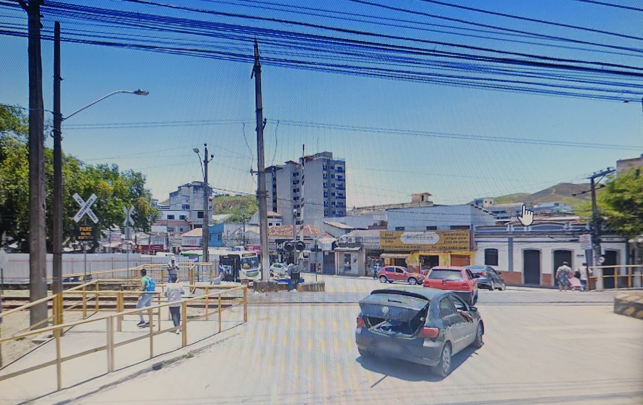
Sala Barão do Rio Bonito, 13 de Maio de 2025.
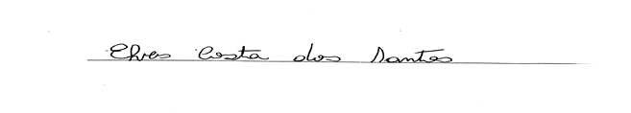
Vereador-autor

